Zróżnicowanie przyrodnicze
i gospodarcze Rosji
1. Na podstawie mapy z atlasu zapisz nazwy obiektów geograficznych wskazanych na zamieszczonej obok mapie.
Sąsiedzi Rosji:
1. __________________________________
2. __________________________________
3. __________________________________
4. __________________________________
5. __________________________________
6. __________________________________
7. __________________________________
8. __________________________________
9. __________________________________
10. _________________________________
11. _________________________________
12. _________________________________
13. _________________________________
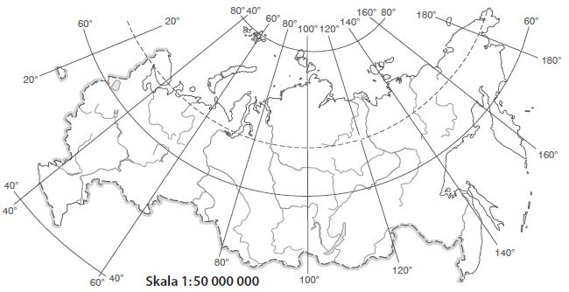

a) Zaznacz na mapie wymienione obiekty geograficzne: granicę między europejską a azjatycką częścią Rosji oraz stolicę Rosji.
b) Podpisz obiekty przedstawione na mapie:
• Ocean Arktyczny,
• Ocean Spokojny,
• jeziora: Bajkał, Ładogę.
c) Zapisz w kolumnie obok nazwy państw sąsiadujących z Rosją.

2. Uzupełnij schemat. Zapisz cechy środowiska przyrodniczego Rosji.
CECHY
ŚRODOWISKA
PRZYRODNICZEGO
ROSJI

3. Wstaw znak X obok zdań zawierających prawdziwe informacje na temat rosyjskiej gospodarki.
Funkcjonuje dzięki olbrzymim dochodom uzyskiwanym z wydobycia i eksportu surowców mineralnych.
Spadki cen surowców na świecie wywołują kryzys gospodarczy w Rosji.
Najlepiej rozwiniętym sektorem jest rolnictwo, które w pełni zaspokaja potrzeby żywnościowe mieszkańców kraju.
Udział produkcji rolnej w tworzeniu PKB od wielu lat maleje.
Dynamicznie rozwijające się usługi odgrywają w niej o wiele mniejszą rolę niż w gospodarkach krajów wysoko rozwiniętych.
Dobrze rozwinięte są usługi badawczo-rozwojowe świadczone na potrzeby wojska i badań kosmicznych.
4. Na podstawie mapy gospodarczej Rosji ze s. 164 podręcznika wybierz jeden okręg przemysłowy, który znajduje się w europejskiej części kraju, oraz jeden, który znajduje się w części azjatyckiej. Następnie uzupełnij tabelę.

Informacja | Wybrany okręg przemysłowy  w części europejskiej | Wybrany okręg przemysłowy  w części azjatyckiej
Nazwa okręgu
Główne miasta
Wydobywane surowce mineralne
Wytwarzane produkty

5. Wypisz przyczyny nałożenia sankcji na Rosję i skutki tych sankcji dla rosyjskiej gospodarki.

SANKCJE GOSPODARCZE NAŁOŻONE NA ROSJĘ

Skutki:
_________________________________________________________________________________________________________

Przyczyny:
_________________________________________________________________________________________________________

